# Laboratórne cvičenie – Sieť Aloha

**Zadanie**

Aloha bol prvý spôsob ako viacero staníc pristupovalo do spoločného komunikačného prostredia. V prípade, že nastala kolízia, stanica počkala určitý čas (každá stanica iný, náhodný interval) a potom sa pokúsila opakovať vysielanie. V tomto laboratórnom cvičení namodelujeme najskôr jednoduchú Alohu a potom jej slotovanú verziu.

## Ciele

Pre jednoduchú aj taktovanú Alohu získať:

* Graf priepustnosti siete
* Maximálnu priepustnosť siete
* Graf pravdepodobnosti kolízie pri rôznom celkovom zaťažaní siete
* Pravdepodobnosť kolízie pri maximálnom zaťažení
* Graf pravdepodobnosti úspešného prenosu paketu sieťou pri rôznom celkovom zaťažaní siete
* Pravdepodobnosť úspešného prenosu paketu sieťou pri rovnakom zaťažení

**Za zrealizovanie celej simulácie a vyplnenie tabuľky na poslednej strane tohto návodu dostanete 5 bodov. V tabuľke chceme porovnať výsledky z analytického modelu z prednášky s vašimi výsledkami zo simulácie.**

## Príprava

1. Vytvorenie procesného modelu vysielača pre sieť jednoduchá Aloha
2. Vytvorenie procesného modelu vysielača pre sieť slotovaná Aloha
3. Vytvorenie modelu uzlu pre vysielač jednoduchá Aloha
4. Vytvorenie modelu uzlu pre vysielač slotovaná Aloha
5. Vytvorenie procesného modelu prijímača
6. Vytvorenie modelu uzlu pre prijímača
7. Vytvorenie modelu linky
8. Vytvorenie siete jednoduchá Aloha
9. Nastavenie simulácií
10. Vytvorenie siete slotovaná Aloha

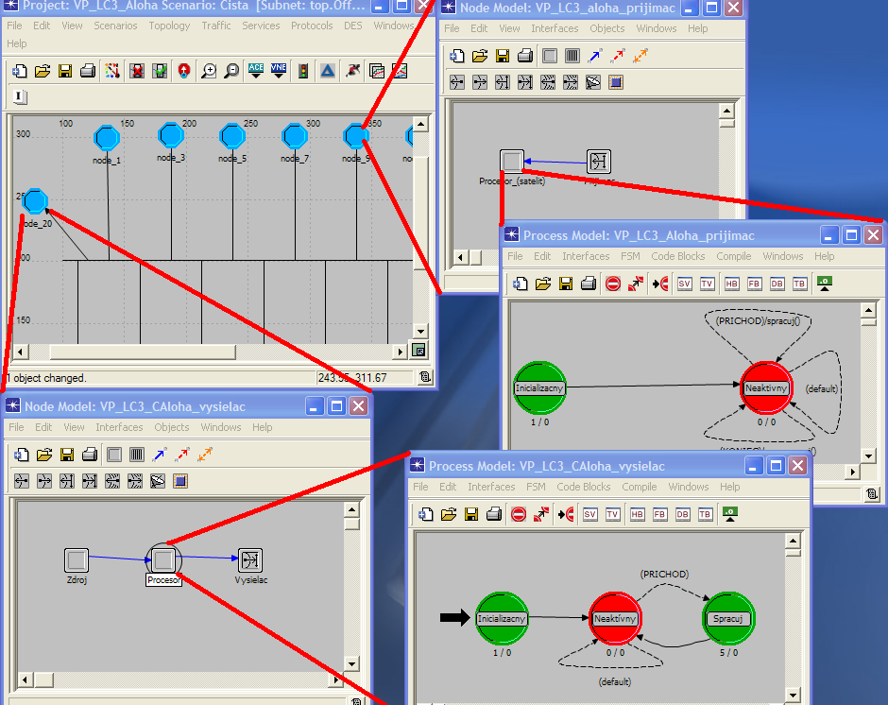

Obr. : Ilustračný obrázok ako bude vyzerať náš cieľový model v OPNETe

1. **Vytvorenie procesného modelu vysielača pre sieť jednoduchá Aloha**

V *Process Editore* vytvoríme procesný model pre vysielač v sieti jednoduchá Aloha.

1. Zapneme OPNET Modeler (32 bitovú verziu !!!)
   1. Ikona na ploche, alebo:
   2. C:\\Program Files\OPNET\17.5.A\sys\pc_intel_win32\bin\opnet.exe)
2. V novom okne vyberieme **File** > **New** … a vyberieme **Process Model**. Klikneme **OK**.
3. Pomocou **Create State**  umiestnime na pracovnú plochu Process Model editora stavy tak ako sú na obrázku 2.

.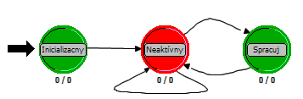

**Obr. 2:** Pocesný model pre vysielač jednoduchá Aloha

1. Nastavíme mená pre 3 pridané stavy. Klikneme pravým tlačidlom na stavy a výberom **Set Name** nastavíme mená podľa obrázku 2.
2. Stavy v OPNETe môžy byť dvoch typov: vynútený (forced), alebo nevynútený (unforced). Vynútený stav vykoná činnosti spojené so vstupom do tohto stavu a činnosti spojené s odchodom z tohto stavu a potom prenechá kontrolu ďalšiemu stavu cez príslušný prechod. Nevynútený stav vykoná činnosti spojené so vstupom do tohto stavu a potom ostane v nečinnosti, prenechá slovo simulačnému jadru, ktoré bude čakať na ďalšie prerušenie (napríklad príchod paketu). Stavy **Inicializacny** a **Spracuj** zmeníme na vynútené. Klikneme pravým tlačidlom na stavy a vyberieme **Make State Forced.** Stavy sa vyfarbia sa na zeleno.
3. Prechody medzi stavmi nastavíme podľa obrázku 2 pomocou **Create Transition **.

Ďalšími krokmi nastavíme podmienky prechodu medzi stavmi. Podmienkou prechodu zo stavu **Neaktivny** do stavu **Spracuj** bude príchod paketu. Ak príchod paketu nenastane (podmienka PRICHOD nebude splnená), systém zostane v stave Neaktivny – to zabezpečí podmieka **default** pri prechode zo stavu **Neaktivny** do neho samého. Podmienka **default** vždy reprezentuje doplnkový prechod ku všetkým ostatným prechodom vychádzajúcim z daného stavu.

1. Klikneme pravým tlačidlom na prechod zo stavu **Neaktivny** do stavu **Spracuj** a vyberieme **Edit Attributes**. Zmeníme hodnotu **condition**  na **PRICHOD** (všetky veľké) a klikneme **OK.**
2. Klikneme pravým na prechod z **Neaktívny** do **Neaktívny** a vyberieme **Edit Attributes.** Zmeníme hodnotu **condition** na **default** (všetky malé) a klikneme **OK.**

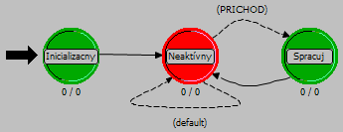

Makro **PRICHOD** ktoré si nastavíme v ďalšom kroku predstavuje prerušenie, ktoré znamená príchod paketu. Akciu spojenú s týmto prerušením nastavíme neskôr.

Makro ***PRICHADZAJUCI_TOK***a ***ODCHADZAJUCI_TOK*** sa použijú na vybratie paketu z prichádzajúceho toku s číslom 0 a poslanie ho druhým tokom s číslom 1. Na to aby bolo všetko správne, musia mať spomínané hodnoty nastavené paketové toky na úrovni editora uzlu. Podmienka **PRICHOD** kontroluje prerušenie spôsobené príchodom paketu - porovná hodnotu vrátenú procedúrou **op_intrpt_type()** s **OPC_INTRPT_STRM** konštantnou. Ak bude porovnanie pravdivé, nastane prerušenie.

Globálna premenná ***odoslane_pakety*** bude počítať odoslané pakety vysielačmi. Všetky pakety budú zvyšovať práve túto jednu premennú preto je nastavená ako externá (**extern**).

Definovanie makra:

1. Klikneme na **Edit Header Block **
2. Do novootvoreného okna napíšeme nasledujúci kód:

*#define PRICHADZAJUCI_TOK 0*

*#define ODCHADZAJUCI_TOK 0*

*#define PRICHOD (op_intrpt_type()==OPC_INTRPT_STRM)*

*extern int odoslane_pakety;*

1. Uložíme a zavrieme upravený súbor. Z menu vyberieme **File > Commit**, **File > Close**

Zadeklarujeme lokálnu premennú **max_pocet_paketov**, ktorú použijemepri vyvolaní prerušenia, ktoré bude znamenať ukončenie simulácie. **Paket** je prednastavená premenná typu smerník na paket, ktorú využijeme neskôr:

1. Klikneme na **Edit State Variables **.
2. Vložíme nasledujúce údaje do otvoreného okna:



1. Klikneme **OK** a uložíme zmeny.

Zadeklarujeme globálnu premennú **max pocet paketov**, ktorú budeme môcť nastaviť pri spúšťaní simulácie v zložke **Input**.

1. Klikneme na **Interfaces > Global Attributes**
2. Vložíme nasledujúce údaje do otvoreného okna:



1. Klikneme **OK** a uložíme zmeny.

Ďalej zadefinujeme činnosti, ktoré sa majú vykonať pri vstupe do stavu **Inicializacny.** Pridáme preto nasledujúci kód, ktorý naplní lokálnu premennú **max_pocet_paketov** hodnotou globálneho atribútu **max pocet paketov**. Využitie je ukázané neskôr.

1. Dvakrát klikneme na hornú polovicu stavu **Inicializacny** 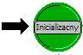
2. Vložíme nasledujúci kód:

*op_ima_sim_attr_get_int32("max pocet paketov",&max_pocet_paketov);*

1. Uložíme **(CTRL+S)** a zavrieme **(CTRL+W)**

Podobne zadefinujeme činnosti, ktoré sa majú vykonať pri vstupe do stavu **Spracuj**.Pridáme preto nasledujúci kód, ktorý do premennej paket uloží smerník na paket, ktorý prišiel prichádzajúcim tokom a spôsobil prerušenie. Následne ho pošle odchádzajúcim tokom. Počet odoslaných paketov sa zvýši o 1 a skontroluje sa či ich už nebolo 1000, čo by spôsobilo ukončenie simulácie pomocou funkcie **op_sim_end**.

1. Dvojitý klik na hornú polovicu stavu **Spracuj**
2. Vložíme nasledujúci kód

*paket = op_pk_get(PRICHADZAJUCI_TOK);*

*op_pk_send(paket,ODCHADZAJUCI_TOK);*

*++odoslane_pakety;*

*if(odoslane_pakety == max_pocet_paketov)*

*op_sim_end("maximalny pocet paketov bol dosiahnuty","","","");*

1. Uložíme **(CTRL+S)** a zavrieme **(CTRL+W)**

Nastavíme rozhrania pre náš procesný model. Využijeme toto nastavenie pre niektoré zabudované atribúty pre procesory. Prvým bude atribút **begsim intrpt**, ktorý tu povolíme, a tým zabezpečíme, že simulátor doručí prerušenie procesnému modelu na začiatku simulácie a riadenie sa presunie zo stavu **Inicializacny** do stavu **Neaktivny.** Keďže budeme zbierať štatistické údaje, tak náš procesný model bude závisieť aj od doručenia prerušenia o konci simulácie, preto povolíme aj atribút **endsim intrpt.**

1. Vyberieme **Interfaces > Process Interfaces**. Otvorí sa nové dialógové okno.
2. Zmeníme hodnotu **Initial Value** pre **begsim intrpt** aj**endsim intrpt** atribút na **enabled**.
3. Skontrolujeme, že všetky hodnoty pre ďalšie atribúty ako **intrpt interval, recovery intrpts,** a **super priority** je hodnota nastavená na **disabled**.
4. Pre všetky atribúty nastavíme hodnotu **Status** na **hidden**, čím zabezpečíme, aby tieto atribúty nemohli byť zmenené v modely uzlu.
5. Klikneme **OK**.

Skompilujeme procesný model:

1. Klikneme na **Compile Process Model **
2. Uložíme náš model ako **<iniciálky>_CAloha_vysielac** do zložky op_models.
3. Po skompilovaní klikneme na **Close** a proces editor nevypíname.
4. **Vytvorenie procesného modelu vysielača pre sieť slotovaná Aloha**

Rozdiel medzi slotovanou a čistou Alohou je v tom, že slotovaná Aloha vysiela pakety iba v určitých pravidelných časových intervaloch. Preto náš vysielač musíme rozšíriť o schopnosť odoslať paket do spoločného komunikačného prostredia nie vtedy keď príde paket z generátora, ale až vtedy keď príde paket z generátora a zároveň prišlo prerušenie predstavujúce taktovanie.

Najskôr uložíme proces pod novým menom. Potom doplníme jeden stav **Odosli** a nastavíme makro **SLOT** pre prechod zo stavu **Neaktivny** do stavu **Odosli,** ktoré predstavuje prerušenie, že nastal okamih v ktorom môže byť čakajúci paket odoslaný:

1. **File > Save as <iniciálky>_LC3_SAloha_vysielac**
2. Pomocou **Create State**  umiestnime na pracovnú plochu Process Model Editora nový stav ako na obrázku dole.
3. Nastavíme meno na **Odosli.**
4. Zmeníme stav na **Make State Forced**
5. Pomocou **Create Transition ** pospájame stavy tak ako sú na obrázku
6. Klikneme pravým na prechod z **Neaktivny** do **Odosli** a vyberieme **Edit Attributes.**
7. Zmeníme hodnotu **condition**  na **SLOT** (všetky veľké) a klikneme **OK.**

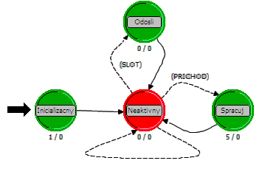

.

Definovanie makra:

1. Klikneme na **Edit Header Block **
2. Do okna doplníme nasledujúci riadok na začiatok :

*#define SLOT ((op_intrpt_type()==OPC_INTRPT_REGULAR) && prisiel_paket)*

1. Vyberieme  **File > Commit**  z menu okna pre uloženie.
2. Vyberieme **File > Close** pre zavretie.

Zadefinujeme si lokálnu premennú **prisiel_paket**, ktorúpoužijeme pri vyvolaní prerušenia **SLOT**, ktoré bude pravdivé ak bude premenná **prisiel_paket** rovná 1 a zároveň nastane pravidelné prerušenie spôsobené funkciou ***OPC_INTRPT_REGULAR***:

1. Klikneme na **Edit State Variables **.
2. Doplníme novú premennú:

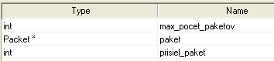

1. Klikneme **OK** a uložíme zmeny.

Zdrojový kód, ktorý sa vykoná pri vstupe do stavu **Spracuj** upravíme, pretože v slotovanej Alohe nestačí na odoslanie paketu podmienka, že máme čo odoslať. Paket sa odošle až keď nastane prerušenie **SLOT**, a to je práve vtedy keď máme čo poslať, a to je práve vtedy keď *prisiel_paket=1* a nastalo prerušenie predstavujúce začiatok nového slotu. Preto druhý riadok kódu, ktorý sme použili pri jednoduchej Alohe vymažeme a nahradíme novým kódom:

1. Dvojitý klik na hornú polovicu stavu **Spracuj**
2. Druhý riadok obsahujúci kód:

*op_pk_send(paket,ODCHADZAJUCI_TOK);*

vymažeme a nahradíme ho nasledujúcim kódom:

*prisiel_paket=1;*

1. Uložíme **(CTRL+S)** a zavrieme **(CTRL+W)**

Ďalej upravíme zdrojový kód, ktorý sa vykoná pri vstupe do stavu **Odosli.** Pridáme kód, ktorý odošle paket, na ktorý ukazuje smerník **paket** odchádzajúcim tokom (do vysielača) a naplní lokálnu premennú **prisiel­_paket** hodnotou 0:

Dvojitý klik na hornú polovicu stavu **Odosli **

1. Vložíme nasledujúci kód:

*op_pk_send(paket,ODCHADZAJUCI_TOK);*

*prisiel_paket = 0;*

1. Uložíme**(CTRL+S)** a zavrieme**(CTRL+W)**

.Nastavíme rozhranie:

1. Vyberieme **Interfaces > Process Interfaces**. Otvorí sa nové dialógové okno.
2. Zmeníme hodnotu **Initial Value** pre **intrpt interval** atribút na **1.0** a všetky atribúty nastavíme ako HIDDEN (budú skryté v editore uzlu).
3. Klikneme **OK**.

Nasleduje kompilácia modelu:

1. Klikneme na **Compile Process Model **
2. Po skompilovaní klikneme na **Close**
3. Zavrieme proces editor
4. **Vytvorenie modelu uzlu pre vysielač jednoduchá Aloha**
5. V novom okne vyberieme z menu **File** > **New** … a vyberieme **Node Model**. Potvrdíme **OK**.
6. Použitím vhodných nástrojov umiestnime na plochu dva procesory a jeden vysielač.

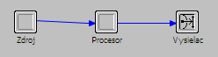

1. Pre každý objekt nastavíme meno tak ako je na obrázku.
2. Objekty pospájame tokmi tak ako je ukázané.

Všimnime si, že pokiaľ klikneme pravým tlačidlom na myši na toky a vyberieme **Edit attributes** tak **src stream** a **dest stream** majú hodnoty, ktoré sme nastavovali do makra **PRICHADZAJUCI_TOK** a **ODCHADZAJUCI_TOK** (automaticky sa začína nulou)**.**

Pre zdroj nastavíme nasledovné atribúty:

1. Zmeníme **process model** atribút na **simple_source**.
2. Nastavíme **Packet Interarrival Time** na **promoted** (klikneme pravým tlačidlom myši)
3. Pre **Packet Size** necháme **constant (1024)**
4. Potvrdíme stlačením **OK.**

Pokračujeme nastavením atribútov objektu Procesor:

1. Klikneme pravým tlačidlom na myši na ikonu procesora a vyberieme **Edit Attributes**
2. Zmeníme **process model** atribút na **<iniciálky>_LC3_CAloha_vysielac.**
3. Klikneme **OK.**

Na objekte vysielač netreba nastavovať nič. Pokiaľ v jeho atribútoch klikneme na **Value** hodnotu pre atribút **channel** môžeme si všimnúť, že **data rate** je už prednastavené na 1024 b/s, čo je veľkosť jedného paketa generovaného zdrojom. (1024 tam nie je, je to prazdne)

Ďalej je potrebné správne nastaviť rozhrania uzlov, na typ **fixed** a uložiť súbor:

1. Z hlavného menu vyberieme: **Interfaces > Node Interfaces**.
2. V okienku **Node types**, zmeníme **Supported** na **no** pre mobilné a satelitné typy.
3. Pre všetky atribúty nastavíme hodnotu **Status** na **hidden**, okrem kde je nastavené **promoted**.
4. **OK. File > Save** meno **<iniciálky>_LC3_CAloha_vysielac** a **Save**.

(editor nezavrieme)

1. **Vytvorenie modelu uzlu pre vysielač slotovaná Aloha**

Jediné čo musíme zmeniť pre node model vysielača pri slotovanej Alohe je práve proces model, ktorý sme si pripravili pre slotovanú Alohu.

1. **File > Save as <iniciálky>_LC3_SAloha_vysielac**
2. Klikneme pravým tlačidlom na myši na ikonu procesora (objekt PROCESOR) a vyberieme **Edit Attributes**
3. Zmeníme **process model** atribút na **<iniciálky>_LC3_SAloha_vysielac.**
4. Klikneme **OK.**
5. Uložíme**(CTRL+S)** a zavrieme node editor**(CTRL+W)**
6. **Vytvorenie procesného modelu prijímača**
7. V novom okne vyberieme **File** > **New** … a vyberte **Process Model**. Klikneme **OK**.
8. Pomocou **Create State**  umiestnime na pracovnú plochu Process Model Editora stavy tak ako sú na obrázku dole.
9. Klikneme pravým tlačidlom na stavy a výberom **Set Name** nastavíme mená tak ako sú na obrázku
10. Zmeníme stav **Inicializacny** na **Make State Forced** (vyfarbí sa na zeleno)
11. Pomocou **Create Transition ** pospájame stavy tak ako sú na obrázku

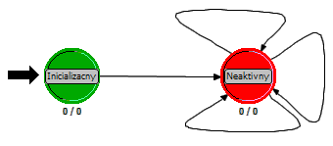

**Nastavíme podmienky prechodu medzi stavmi a funkcie ktoré sa vykonajú**:

1. Klikneme pravým na horný prechod z **Neaktivny** do **Neaktivny** a vyberieme **Edit Attributes.**
2. Zmeníme hodnotu **condition**  na **PRICHOD** (všetky veľké)
3. Zmeníme hodnotu **executive** na **spracuj ()** (všetky malé)
4. Klikneme **OK.**
5. Klikneme pravým na spodný prechod z **Neaktivny** do **Neaktivny** a vyberieme **Edit Attributes.**
6. Zmeníme hodnotu **condition**  na **KONIEC** (všetky veľké)
7. Zmeníme hodnotu **executive** na **zaznamenaj ()** (všetky malé)
8. Klikneme **OK.**
9. Klikneme pravým na prechod z **Neaktivny** do **Neaktivny** nachádzajúcu sa na pravo a vyberieme **Edit Attributes.**
10. Zmeníme hodnotu **condition**  na **default** (všetky malé)

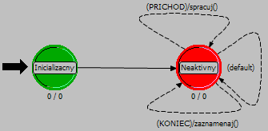

Makro **PRICHOD** ktoré si nastavíme v ďalšom kroku predstavuje prerušenie, ktoré znamená príchod paktu. Akciu spojenú s týmto prerušením je, že sa vykoná funkcia **spracuj(),** ktorú definujeme vo **Function block** neskôr. Rovnako je to aj sa aj pri prerušení **KONIEC** vykoná funkcia **zaznamenaj().**

**Definovanie makra:**

1. Klikneme na **Edit Header Block **
2. Do novootvoreného okna napíšeme nasledujúci kód:

*#define PRICHADZAJUCI_TOK 0*

*#define PRICHOD (op_intrpt_type () == OPC_INTRPT_STRM)*

*#define KONIEC (op_intrpt_type () == OPC_INTRPT_ENDSIM)*

*int odoslane_pakety = 0;*

1. Uložíme**(CTRL+S)** a zavrieme**(CTRL+W)**

Makro ***PRICHADZAJUCI_TOK***opäť len definuje číslo paketu toku v node editore smerujúci z modulu **prijímač** do **procesora**. Na to aby všetko správne musia mať spomínané hodnoty nastavené paket toky na úrovni node editora. Podmienka **PRICHOD** kontroluje prerušenie spôsobené príchodom paketa. Podmienka **KONIEC** bude splnená ak sa naplní maximálny počet paketov a nastane koniec simulácie. Globálna premenná ***odoslane_pakety*** je inicializovaná a pomocou nej sa na konci simulácie vypočítavajú výsledky.

**Deklarovanie lokálnych premenných:**

1. Klikneme na **Edit State Variables **.
2. Vložíme nasledujúce údaje do otvoreného okna:



1. Klikneme **OK** a uložíme zmeny.

Do premennej **prijaté pakety** budeme ukladať počet paketov ktoré prešli sieťou a neboli zničené z dôvodu nastania kolízie. V premennej **pocet_znicenych** bude rozdiel medzi odoslanými a prijatými paketmi.

**Definovanie funkcií:**

1. Klikneme na **Edit Function Block **
2. Do novootvoreného okna napíšeme nasledujúci kód:

*static void spracuj (void)*

*{*

*Packet* paket;*

*FIN (spracuj ());*

*paket = op_pk_get(PRICHADZAJUCI_TOK);*

*op_pk_destroy(paket);*

*++prijate_pakety;*

*FOUT;*

*}*

*static void zaznamenaj (void)*

*{*

*double cur_time;*

*FIN (zaznamenaj ());*

*cur_time = op_sim_time ();*

*pocet_znicenych = odoslane_pakety - prijate_pakety;*

*op_stat_scalar_write("Pocet prijatych",(int) prijate_pakety);*

*op_stat_scalar_write("Pocet odoslanych",(int) odoslane_pakety);*

*op_stat_scalar_write("Pocet znicenych",(int) pocet_znicenych);*

*op_stat_scalar_write("Prevádzka kanála",(double) odoslane_pakety / cur_time);*

*op_stat_scalar_write("Priepustnost kanála",(double) prijate_pakety / cur_time);*

*op_stat_scalar_write("Pravdepodobnost prenosu",(double) prijate_pakety / odoslane_pakety);*

*op_stat_scalar_write("Pravdepodobnost kolizie", (double) pocet_znicenych / odoslane_pakety);*

*FOUT;*

*}*

1. Uložíme**(CTRL+S)** a zavrieme**(CTRL+W)**

Prvá funkcia spracuj zničí prichádzajúci paket a zvýši počet prijatých paketov o jedna. Druhá funkcia zaznamenaj si do **cur_time** uloží aktuálny čas a potom pomocou premenných **pocet_znicenych, odoslane_pakety** a **prijate pakety** zaznamená štatistiky ktoré si budeme môcť prezrieť v **DES Parametric Stuies** pod **Scalar Statistics.**

**Nastavenie stavu:**

Dvojitý klik na hornú polovicu stavu **Inicializacny **

1. Vložíme nasledujúci kód:

*prijate_pakety = 0;*

1. Uložíme**(CTRL+S)** a zavrieme**(CTRL+W)**

**Nastavenie rozhrania:**

1. Vyberieme **Interfaces > Process Interfaces**. Otvorí sa nové dialógové okno.
2. Zmeníme hodnotu **Initial Value** pre **begsim intrpt** atribút na **enabled**.

+ aj endsim intrpt

1. Pre všetky atribúty nastavíme hodnotu **Status** na **hidden**, takže tieto atribúty nebudú môcť byť menené vo vyššej úrovni.
2. Klikneme **OK**.

Nasleduje kompilácia modelu:

1. Klikneme na **Compile Process Model **
2. Uložíme náš model ako **<iniciálky>_LC3_Aloha_prijimac** do zložky op_models.
3. Po skompilovaní klikneme na **Close**.
4. Zavrieme **(CTRL+W).**
5. **Vytvorenie modelu uzlu pre prijímač**
6. **File** > **New** … **Node Model**. Potvrdíme **OK**.
7. Použitím vhodných nástrojov umiestnime na plochu procesor a vysielač.



1. Pre každý objekt nastavíme meno tak ako je na obrázku.
2. Objekty spojíme tokom ako je ukázané na obrázku.

Pokračujeme nastavením atribútov objektu Prijimac_procesor:

1. Klikneme pravým tlačidlom na myši na ikonu procesora a vyberieme **Edit Attributes**
2. Zmeníme **process model** atribút na **<iniciálky>_LC3_Aloha_prijimac.**
3. Klikneme **OK.**

Nastavenie rozhrania uzlov:

1. Z hlavného menu vyberieme: **Interfaces > Node Interfaces**.
2. V okienku **Node types**, zmeníme **Supported** na **no** pre mobilné a satelitné typy.
3. Pre všetky atribúty nastavíme hodnotu **Status** na **hidden**. **OK.**
4. **File > Save** meno **<iniciálky>_LC3_Aloha_prijimac** a **Save**.
5. Zavrieme editor.
6. **Vytvorenie modelu linky**

Nasledujúcimi krokmi si pripravíme model linky, ktorú použijeme na prepojenie uzlov.

1. Klikneme na **File > New...**  a vyberieme **Link Model**. **OK**.
2. V okne **Supported link types**, zmeníme hodnotu **Supported** na **no** pre riadky **ptsimp** a **ptdup**. Týmto sme si zrušili point-to-point obojsmernú a jednosmernú linku a ponechali zbernicu a pripájanie na ňu pomocou takzvaného „tap“ linku

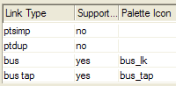

1. Vyberieme **File > Save** a nazveme **<inicialky>_LC3_Aloha_link**
2. Zavrieme link editor.
3. **Vytvorenie siete jednoduchá Aloha**

Teraz máme vytvorené všetko potrebné aby sme boli schopný namodelovať sieť Aloha.

1. **File >New...**. **OK.** Meno nového projektu **<inicialky>_LC3_Aloha.** Pre **Scenario name** napíšeme meno **Cista**. Potvrdíme **OK**.
2. Pri **Startup Wizard** necháme **Create empty scenario** a stlačíme **Next >**
3. V okne **Choose Network Scale** vyberieme **Office** a stlačíme **Next >**
4. V okne **Choose Network Scale** nastavíme rozmery na **700 x 700 metrov**
5. Stlačíme 2x **Next**  a nakoniec **Finish**

Teraz si nastavíme paletu, ktorú budeme používať:

1. V ľavom hornom rohu zobrazeného okna klikneme na ikonku 
2. Stlačíme **Configure palette**
3. V ľavom dolnom rohu vyberieme **Clear** a potom **Node models**
4. Pre zložky **<inicialky>_LC3_Aloha_prijimac**, **<inicialky>_LC3_SAloha_vysielac** a **<inicialky>_LC3_CAloha_vysielac** zmeníme status na **included**
5. Vyberieme **Link Models**
6. Pre zložku **<inicialky>_LC3_Aloha_link** zmeníme status na **included**, potvrdíme **OK**.
7. Našu vytvorenú paletu si uložíme ako **<inicialky>_LC3_Aloha-Cista_paleta**

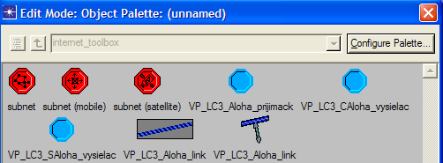

Pre rýchlejšie namodelovanie siete využijeme pomôcku v programe Opnet Modeler:

1. V projekt editore vyberieme **Topology > Rapid Configuration**
2. Necháme **Bus** a klikneme **Next...**
3. Použijeme hodnoty na obrázku a vyplníme nimi vyskočené okno **Rapid configuration: Bus.**

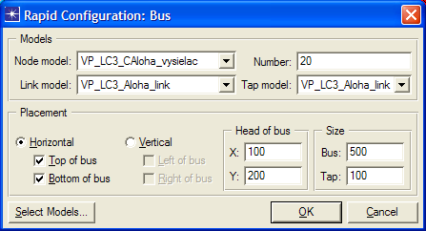

1. Klikneme **OK** a vytvorí sa nám topológia 20 vysielačov ktoré sme namodelovali.
2. Pomocou kolieska na myške si priblížime sieť.

Ďalej do našej aktuálnej topológie pridáme prijímač, ktorý si vyberieme z našej palety objektov:

1. Pokiaľ nemáme otvorenú paletu objektov, otvoríme ju kliknutím na ikonu  (Open Object Palete). Označíme na našej palete prijímač pre jednoduchú Alohu s názvom <**inicialky>_LC3_Aloha_prijimac** a umiestnime ho na pracovnú plochu.
2. Pridaný prijímač pripojíme na zbernicu pomocou T-konektoru, ktorý si vyberieme opäť z našej palety, s názvom **<inicialky>_LC3_Aloha_link**, ikona vyzerá takto: 

Výsledné pripojenie by malo vyzerať tak, ako vidieť na nasledujúcom obrázku:

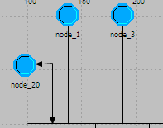

1. **File > Save** a uložíme model s prednastaveným menom.
2. **Nastavenie simulácii**

Priepustnosť siete Aloha sa mení vzhľadom na množstvo prevádzky, ktorú má preniesť. Práve preto sme si nastavili v **Zdrojoch** pre atribút **Interarrival Time** hodnotu **promotted.** Teraz môžeme vytvoriť viacero simulácii, pre ktoré nastavíme rôzne hodnoty:

1. V projekt editore otvoríme **DES > Configure/Run Discrete Event Simulation (Advanced)**
2. V okne **Simulation Sequence** klikneme pravým na **scenario (1 run)** a vyberieme **Edit Attributes.**

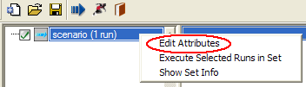

1. V ľavo hore rozvinieme **Inputs > Object attributes**
2. V okne Object Attributes klikneme do prázdneho políčka **Attribute**

(Tam už nám je ponúknutý nenaplnený atribút **Zdroj.Packet Interarrival Time**)

1. Klikneme na prázdne miesto – objaví sa **add** a klikneme **OK**



1. Klikneme na stĺpec **Value** – a vyberieme z ponuky **exponenetial (mean)**
2. S takto označenou kolónkou klikneme na **Enter Multiple Values**
3. Do nového okna postupne doplníme nasledujúce hodnoty:

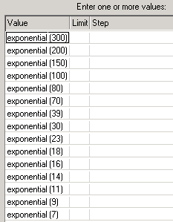

1. Klikneme **OK** (pozor, okno **Simulation set: scenario** ešte nezatvárame)
2. Na záver ešte nastavíme vstupné parametre pre spustenie simlácie. V aktuálne zobrazenom okne **Simulation set: Scenario** klikneme na záložku **Common** v ľavom hornom rohu a nastavíme:
   1. Nastavíme **Duration** na **20000 second(s)**
   2. Hodnotu **Seed** nastavíme na **531**
3. Klikneme **OK** (tým sa nám okno **Simulation set: scenario** zatvorí)
4. V aktuálne zobrazenom okne **Simulation Sequence** skontrolujeme, či sú všetky sekvencie (15 runs) zapnuté a spustíme simuláciu
5. Po skončení simulácie uložíme **(CTRL+S)** a zavrieme **(CTRL+W)**
6. **Vytvorenie siete slotovaná Aloha**

Teraz si pripravíme scenár so slotovanou Alohou. Aby sme nemuseli znova nastavovať **Simulation Sequence** spravíme scenár slotovanej Alohy inak než zvyčajne.

1. V **Project editore** zvolíme **Scenarios > Duplicate scenario**
2. Napíšeme názov pre scenár **Slotovana**
3. Označíme všetky uzly okrem **node_20** a stlačíme **Delete**
4. V projekt editore vyberieme **Topology > Rapid Configuration**
5. Necháme **Bus** a klikneme **Next...**
6. Použijeme hodnoty na obrázku a vyplníme nimi vyskočené okno **Rapid configuration: Bus.**

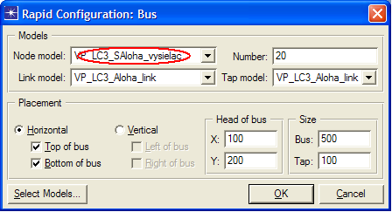

1. Klikneme **OK** a vytvorí sa nám topológia 20 vysielačov, ktoré sme namodelovali pre slotovanú Alohu.
2. Pomocou kolieska na myške si priblížime sieť.

Tento krát stačí prijímači iba pripojiť pretože nám ostal na pracovnej ploche:

1. Klikneme na ikonu **Open Object Palete **
2. Chytíme <**inicialky>_LC3_Aloha_link **  a spojíme

zbernicu s naším uzlom. Prvú označíme zbernicu a potom ju spojíme s prijímačom.

1. **File > Save**

Spustíme simuláciu:

1. V projekt editore otvoríme **DES > Configure/Run Discrete Event Simulation (Advanced)**
2. Skontrolujeme, či sú všetky sekvencie zapnuté a spustíme simuláciu
3. Ak všetky sekvencie (15 runs) prebehnú v poriadku, uvidíme v každom riadku **Completed**.Pokiaľ sa nám tam objavý namiesto Completed slovo Aborted, je veľmi pravdepodobné, že niekde v kóde máme chybu. Treba si prejsť celý postup a skontrolovať jednotlivé kroky.Skontrolovať si treba aj hodnoty v stĺpci **Sim Time Elapsed** či tam máme rozumné hodnoty, t.j. rádovo minúty, prípadne hodiny a nie nulu. V stĺpci pre počet vygenerovaných udalostí - **Num Events** tiež nesmieme dostať nulové hodnoty, pretože by to znamenalo, že naša simulácia nezozbierala žiadne štatistiky, ktoré sme od nej očakávali. V prípade že máme v jednom alebo druhom stĺpci nuly, je pravdepodobné, že sme buď spravili chybu počas vytvárania simulácie, alebo sme nepovolili (mal by byť **enabled**) v procesnom modely atribút **endsim intrpt,** ktorý zabezpečuje doručenie prerušenia o konci simulácie, od ktorého daný procesný model závisí a tým aj samotné zbieranie štatistík.
4. Po skončení simulácie uložíme **(CTRL+S)** a zavrieme **(CTRL+W)**

**Prezeranie výsledkov 1**

* **Graf maximálnej priepustnosti siete**
* **Maximálnu priepustnosť siete**

1. Otvoríme **View Result** cez menu **DES**, alebo pomocou ikony 
2. Vyberieme **DES Parametric Studies**
3. V okne **Result for:** zmeníme **Current Scenario** na **Current Project**
4. Zaškrtneme možnosť **Cista** (oboje možnosti budú označené)
5. Rozvinieme **Scalar Statistics**

Ako prvé si zobrazíme grafy priepustnosti oboch scenárov. Priepustnosť zobrazíme ako počet paketov za čas ktoré úspešne prešli (priepustnosť kanála) sieťou ku počtu paketov za čas ktoré boli odoslané (prevádzka kanála).

1. Klikneme pravým tlačidlom na myši na **Prevádzka kanála** a vyberieme možnosť **Set as X-Series.**
2. Rovnako klikneme na **Priepustnosť kanála** a vyberieme možnosť **Set as Y-Series.**
3. Klikneme pravým tlačidlom na plochu okna **Series** (vpravo dole) a vyberieme **Add Scenario Name as Parameter.**
4. Klikneme na **Show** (graf sa objaví v osobitnom okne)

Zobrazia sa nám nasledujúce grafy:

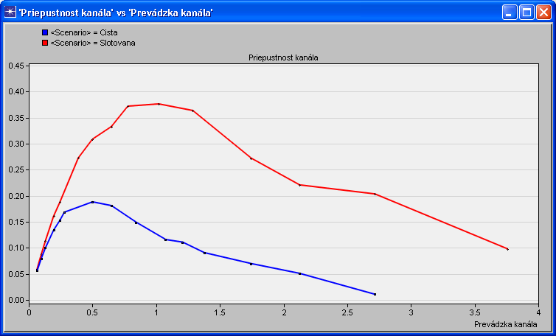

(pokiaľ by sa zobrazili bodkovane a nie čiarou treba kliknúť pravým tlačidlom na myši na graf zmeniť **Draw Stile** z **Diskrete** na  **Linear Simbol**)

Na to aby sme z nich zistili aká je najväčšia hodnota, ktorú nadobudli musíme urobiť nasledujúce kroky:

1. Pravým tlačidlom klikneme na plochu mimo plochy pre graf (sivá nie biela)

(Vyskočí okno **Statistic Information**)

Môžeme si všimnúť že maximálna hodnota na vertikálnej osy Y (úspešne prenesené pakety) pre scenár **Cista** Aloha je 0,188 , čo predstavuje 18,8% z celkovej prevádzky.

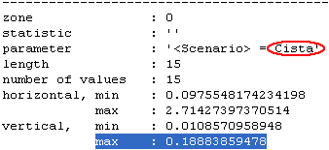

Pod touto štatistikou sa nachádza štatistika pre scenár **Slotovana** Aloha. Tam predstavuje maximálna hodnota 0,376 čo znamená že z celkového počtu paketov úspešne prešlo sieťou 37,6%.

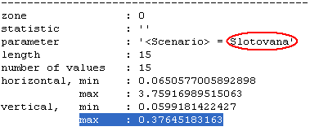

1. V okne **Statistic Information** zmeníme **General Statistic Info** na **Statistic data**.

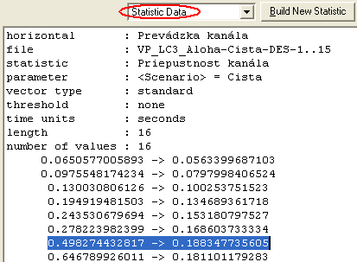

Tu si všimneme, že maximálna hodnota na osy Y pre scenár **Cista** Aloha bola dosiahnutá, keď os X (celková prevádzka) mala hodnotu 0,498. To znamená že maximálne zaťaženie siete, pri ktorom pracuje sieť najlepšie je 50% z kapacity siete.

Pokiaľ zrolujeme okno **Statistic Information** nastavené na **Statistic data** nižšie, nájdeme, že maximálna hodnota na osy y (37,6%) nastala keď mala os x hodnotu približne 1.

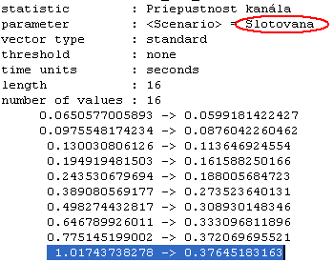

1. Zavrieme okno **Statistic Information**
2. Zavrieme graf s priepustnosťou Alohy
3. Na vyskočenom okne **Close Alnalysis Panel** klikneme na **Delete**

**Prezeranie výsledkov 2**

* **Graf pravdepodobnosti kolízie**
* **Pravdepodobnosť kolízie pri maximálnom zaťažení**

1. Vyberieme **DES Parametric Studies**
2. V okne **Result for:** skontrolujeme či je **Current Scenario** nastavené na **Current Project**
3. Skontrolujeme či sú oboje možnosti výberu scenára označené
4. V **Scalar Statistics** klikneme pravým tlačidlom na myši na **Pravdepodobnosť kolízie** a vyberieme možnosť **Set as Y-Series.** (na osy x ostane nastavená **Prevádzka kanála**)
5. Klikneme pravým tlačidlom na plochu okna **Series** (vpravo dole) a vyberieme **Add Scenario Name as Parameter.**
6. Klikneme na **Show** (graf sa objaví v osobitnom okne)

Zobrazia sa nám nasledujúce grafy:

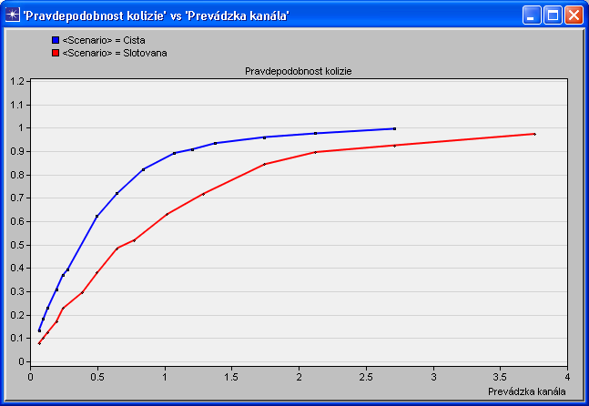

(pokiaľ by sa zobrazili opäť bodkovane a nie čiarou treba kliknúť pravým tlačidlom na myši na graf zmeniť **Draw Stile** z **Diskrete** na  **Linear Simbol**)

Na to aby sme z nich zistili aká je najväčšia hodnota, ktorú nadobudli musíme urobiť nasledujúce kroky:

1. Pravým tlačidlom klikneme na plochu mimo plochy pre graf (sivá - nie biela)

(Vyskočí okno **Statistic Information**)

1. V okne **Statistic Information** zmeníme **General Statistic Info** na **Statistic data**.

V predchádzajúcich výsledkoch sme zistili, že maximálnu priepustnosť dosahovala čistá Aloha pri hodnote Celkovej prevádzky 0,498. V **Statistic Data** môžeme vidieť, že pri tejto hodnote celkovej prevádzky je pravdepodobnosť kolízie 62,2%.

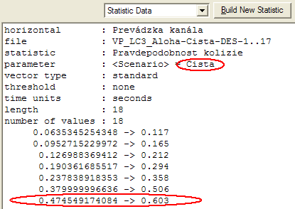

Pokiaľ sa pozrieme v **Statistic data** na údaje pre scenár **Slotovana** Alohamôžeme vidieť, že s porovnaní s čistou Alohou má graf v bode x=0,498 hodnotu 0,38. To znamená, že pravdepodobnosť nastania kolízie v slotovanej Alohe je skoro o polovicu menšia ako pri čistej Alohe.

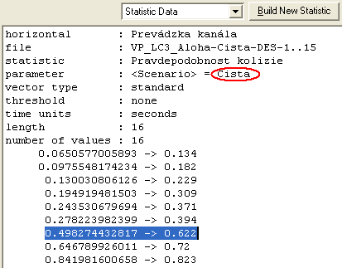

1. Zavrieme okno **Statistic Information**
2. Zavrieme graf s priepustnosťou Alohy
3. Na vyskočenom okne **Close Alnalysis Panel** klikneme na **Delete**

**Prezeranie výsledkov 3**

* **Graf pravdepodobnosti úspešného prenosu paketu sieťou**
* **Pravdepodobnosť úspešného prenosu paketu sieťou pri maximálnom zaťažení**

Pretože postup pri zisťovaní týchto výsledkov je totožný s prechádzajúcim prezeraním výsledkov 2, uvedieme si tu len výsledky.

Graf pravdepodobnosti prenosu:

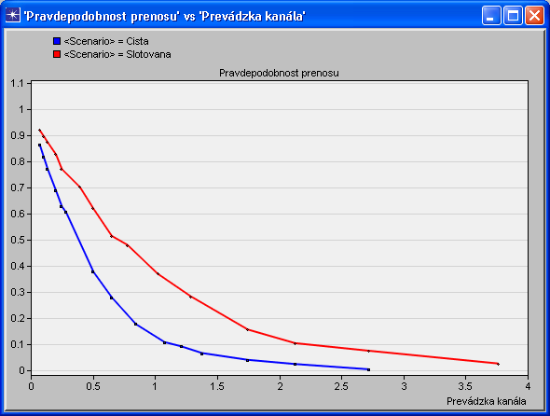

Pravdepodobnosť pre scenár **Cista** Aloha v bode 0.498 -> 0. 378

Pravdepodobnosť pre scenár **Slotovana** Aloha v bode 0.485 -> 0.62

**Záver**

Porovnajte svoje výsledky s matematickým modelom:

|  |  |  |  |  |  |
| --- | --- | --- | --- | --- | --- |
|  |  | Matematický model | | Simulačný model | |
|  |  | Jednoduchá | Slotovaná | Jednoduchá | Slotovaná |
| Maximálna priepustnosť |  |  |  |  |  |
| Celková prevádzka/kapacita |  |  |  |  |  |
| Pravdepodobnosť kolízie |  |  |  |  |  |
| Pravdepodobnosť úspešného prenosu |  |  |  |  |  |

Za zrealizovanie simulácie a vyplnenie tabuľky dostanete 5 bodov.